中国公民健康素养基本知识与技能印刷品要求

●健康五件套（包含：限油壶 限盐壶 腰围尺 控盐勺 BML卡）

数量：**定做2200套**

材质：玻璃，油壶450ml、盐壶300-350ml

需印刷：瓶身印单位名称（字体颜色与瓶把手一致），

三减三健标语外包装盒，印刷前请与我方沟通后再供货！！

**图片供参考：**

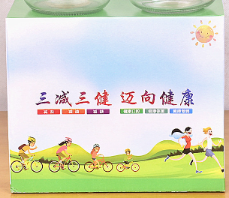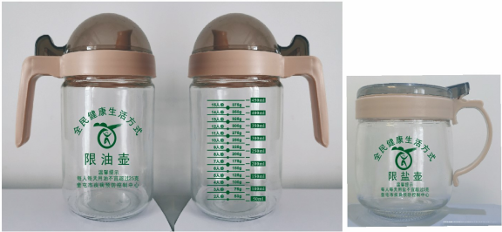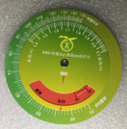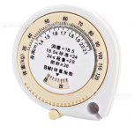

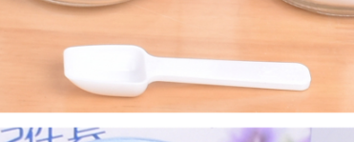

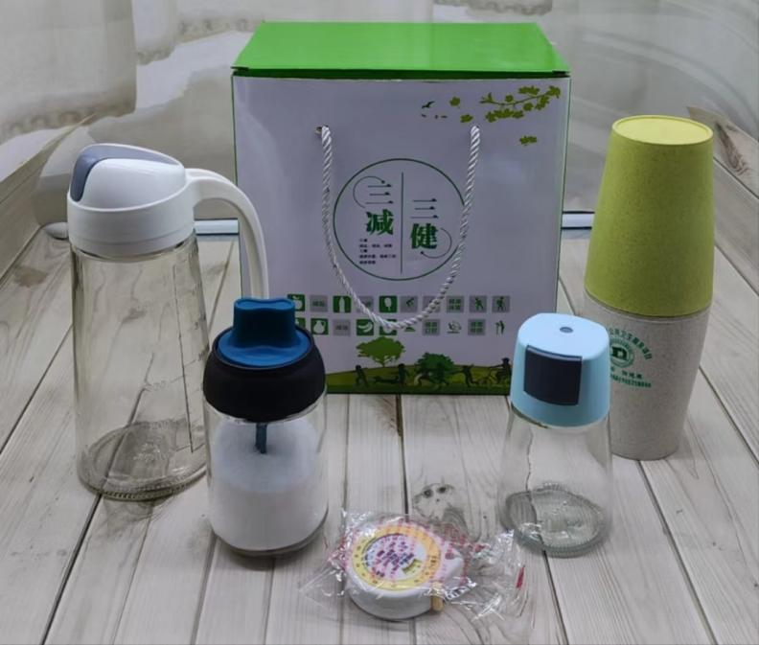

**备注：**

1.供应商需上传相关的经营资质

2.投标方在投标前需联系采购方代表对此次采购货物进行详细确认，不符合甲方要求的，视为无效报价。

3.商家按照采购方的要求参数提供商品并确保商品质量为原装全新正品

4.质量保证：承诺提供的产品报价不高于其他渠道的销售价格，并保证商品及服务的质量和售后服务